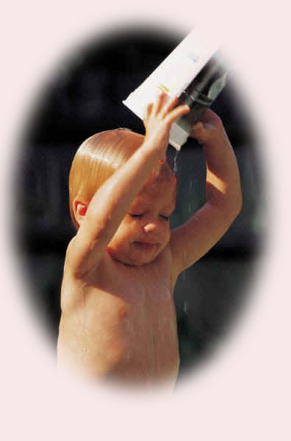
Хотим затронуть очень важную тему. Тему, которую никак нельзя оставить в стороне. Речь пойдет о здоровье детей.
Мамам, папам, бабушкам и дедушкам, которые хотят, чтобы их дети и внуки выросли здоровыми, счастливыми, сильными, посвящается.

МАМА,
я хочу быть здоровым
ИНФОРМАЦИОННЫЙ БУКЛЕТ ДЛЯ РОДИТЕЛЕЙ
Выполнила:
Евдокимова Н.М.
старший воспитатель
МДОУ «Детский сад №93»

г

Они не успевают вылезать из одной болезни, как попадают в другую. Принимают антибиотики, чтобы поскорее выздороветь и через пару недель заболевают опять. Пробовали разговаривать с мамами таких деток, но чувствуем, что понимания нет и веры тоже. Поэтому решили издать брошюру .
На самом деле, вырастить ребенка здоровым – очень просто. Это гораздо проще, чем постоянно лечить, бегать по врачам, пичкать горькими таблетками. Нужно просто поменять свое отношение к здоровью ребенка и начать закаляться. Да-да, всего лишь закаляться, и все.
Начать закаливать малыша никогда не поздно. Лучше, конечно, это делать с самого рождения. Не кутать ребенка, купать каждый день, постепенно снижая температуру воды, делать гимнастику, обязательно гулять в любую погоду.
Самое интересное, что желание каждой мамы – здоровый, крепкий ребенок. И делаем мы это от большой любви, от того, что переживаем и тревожимся за свою кроху. Ему еще жить, еще бороться за эту жизнь, еще обрушится на его плечики много-много всего. И плечики эти должны мы укрепить, сделать сильными и выносливыми, и это, совсем простая задача. Не надо обливать ребенка ледяной водой – это неприятно никому.
Начните потихоньку закаливать малыша, с того, что снимите, хотя бы дома, кофточку, пусть ходит в майке. Снимите колготки, оденьте носочки. Затем, снимите и носочки тоже – пусть ходит босиком. Постепенно, потихоньку.
При купании, неделя за неделей, снижайте температуру воды. Начинайте с 36 градусов, снижая на градус в неделю – спешить некуда – у нас вся жизнь впереди. Налейте в ванну воды, так чтобы малыш смог сидеть там и водички было по грудь, накидайте игрушек, стаканчиков всяких, бутылочек, возьмите стул и сядьте рядом. Дверь не закрывайте. Пусть купается, вы сможете в это время книгу почитать рядом с ним. Деткам купание очень нравится и с ними не нужно возиться, они сами находят себе занятие в воде.
Вытащите из ванны, завернув в полотенце, посадите на кровать голенького, пусть посидит какое-то время, не одевайте. Затем оденьте трусики и футболку – пусть бегает.
Эти несложные действия, укрепят иммунитет вашего малыша и дадут богатырское здоровье. Идя на улицу – одевайте ребенка, как себя. Вы в футболке, и он, вы в кофточке – и он. Вы без шапки, и он.
Хочу предупредить, что закаливание – процесс постепенный, оно не должно проходить быстро – сегодня в шубе, завтра в свитере. Потихоньку, медленно. Кстати, и сами можете с ребенком закаляться – всем польза будет.
Наш совет, если ребенок переохладился. Иногда бывает такое – замерз, ноги промочил, пришел домой ледяной. Не пугайтесь. Налейте в ванну теплой воды 37 градусов и посадите, пусть ребенок посидит. Он быстро согреется и останется здоровым.
Ну и еще очень важное дополнение к вышесказанному. Делайте зарядку! Любые физические упражнения, танцы, бег, прыжки – помогут ребенку быть здоровым, укрепят его тело и дух.
Все, кто занимается спортом – знают, заниматься тяжело, к концу тренировки сил уже нет никаких, но после нее, как крылья вырастают, прибавляется столько энергии, что хочется летать, прыгать, бегать. Улучшается настроение!
Так же и у детей. Делайте зарядку вместе, польза будет всем!
Выполняя эти, совсем несложные рекомендации, вы удивитесь, насколько просто растить здорового и сильного ребенка. Здоровье ему еще пригодится, а вы сможете быть уверены, что сделали хороший вклад для счастливого будущего своего малыша.

